6-1 循序圖
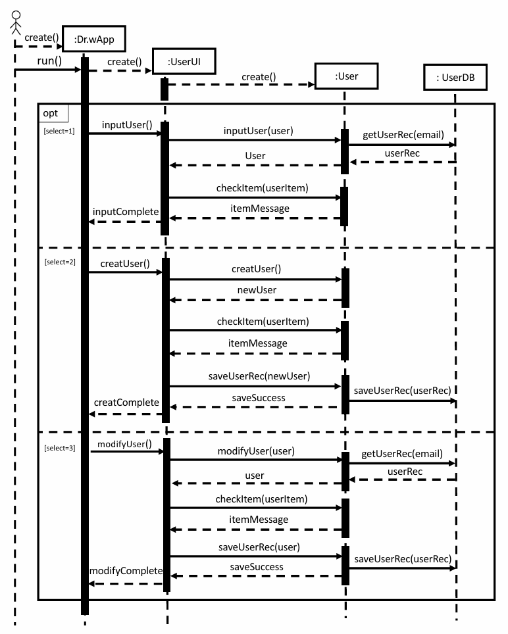

圖6-1-1 登入系統循序圖
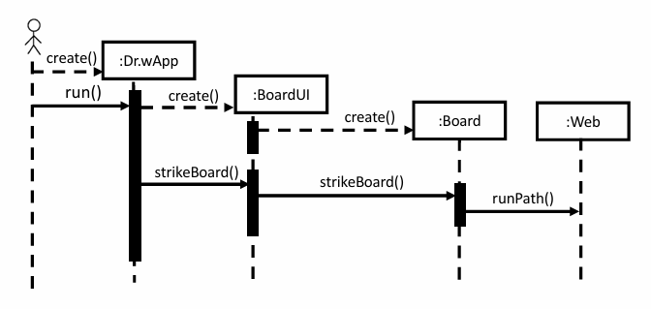

圖6-1-2 瀏覽護理知識循序圖
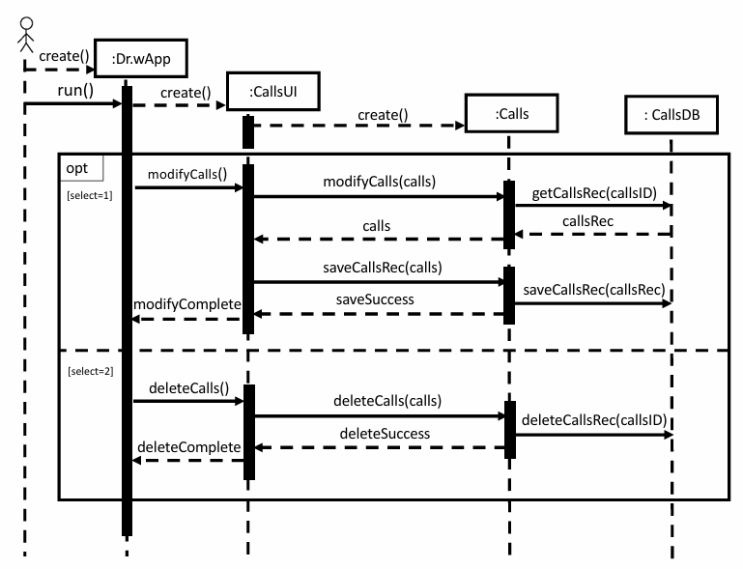

圖6-1-3 管理護理提醒循序圖
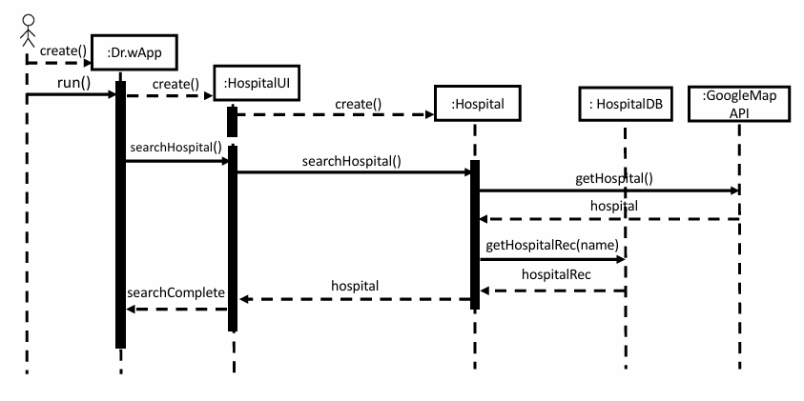

圖6-1-4 查詢附近醫院循序圖
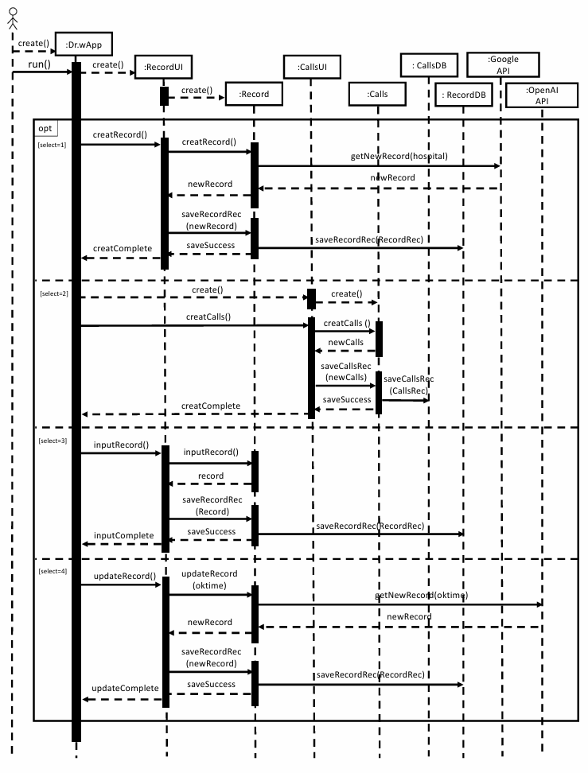

圖6-1-5 上傳照片循序圖
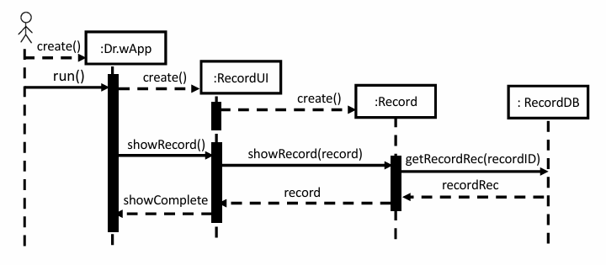

圖6-1-6 查看紀錄簿循序圖
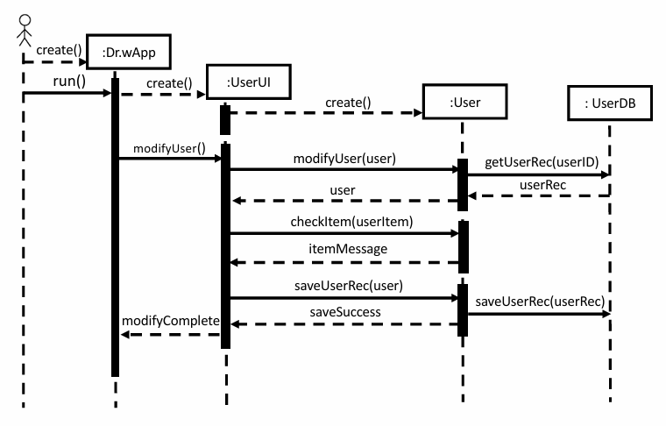

圖6-1-7 管理帳戶循序圖

6-2 設計類別圖

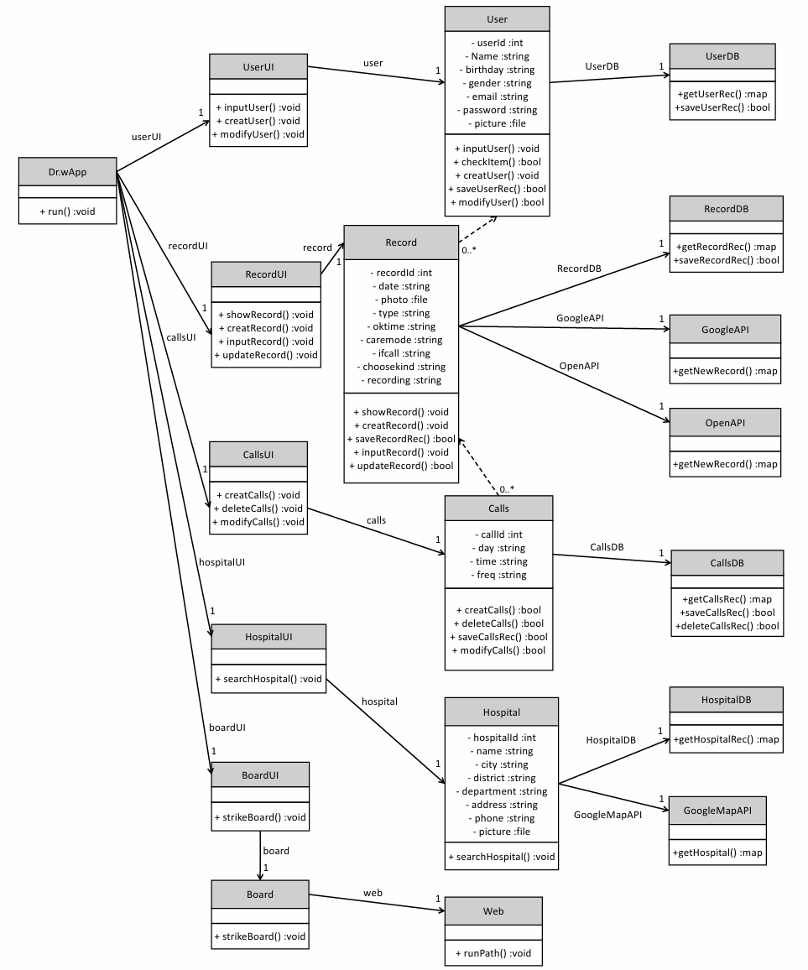
圖6-2-1 設計類別圖

